**Ejercicio 1**

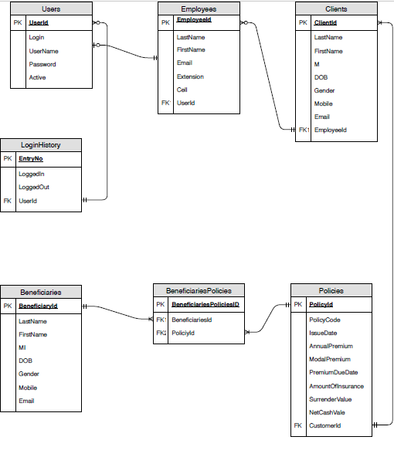

**Ejercicio 2**

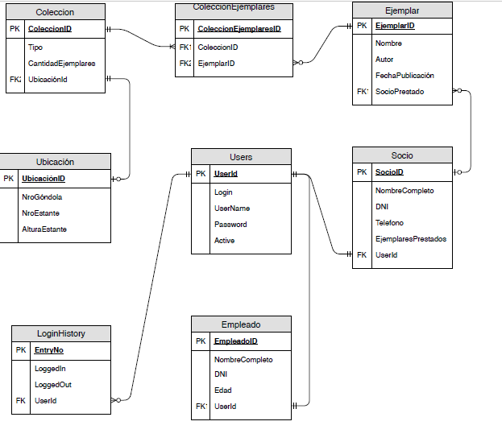

**Justificación 3Fn:**

1° forma normal:

Todos los atributos son atómicos.

2° Forma Normal:

Está en 1FN y cada atributo “no clave” tiene dependencia funcional

completa o total respecto de cada una de las clavescandidatas

|  |  |
| --- | --- |
| Clave | No Clave |
| ColeccionId | Tipo, cantidadEjemplares |
| SocioId | NombreCompleto,teléfono,ejemplarPrestado,dni |
| EjemplarId | Nombre, autor,fechaPublicion |
| UbicacionId | NumeroGondola, NroEstante, AlturaEstante |
| userId | Login, password, active, userName |
| EmpleadoId | NombreCompleto, dni, edad |
| EnteryNro | LoggedIn, loggeOut |

3° Forma Normal:

Está en 2FN y no hay ningún atributo no-clave que tenga una

dependencia funcional transitiva con respecto a cada una de las claves de

cada tabla.

**Ejercicio 3**

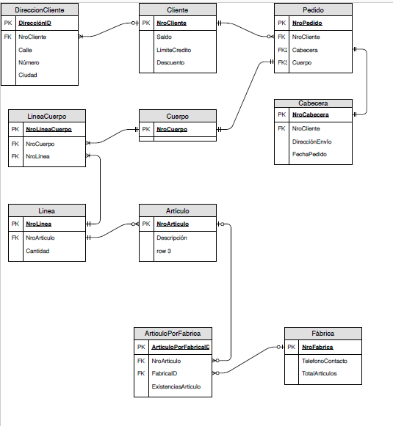

**Justificación 3Fn:**

1° forma normal:

Todos los atributos son atómicos.

2° Forma Normal:

Está en 1FN y cada atributo “no clave” tiene dependencia funcional

completa o total respecto de cada una de las clavescandidatas

|  |  |
| --- | --- |
| Clave | No Clave |
| DireccionId | Calle, numero, ciudad |
| NroCliente | Saldo, limiteCredito,descuento |
| NroCabecera | DirecciónEnvio, fechaEnvio |
| NroLinea | Cantidad |
| NroArticulo | Descripcion |
| ArticuloPorFabricaID | ExistenciaArticulo |
| NroFabrica | Telefono , totalArt |

3° Forma Normal:

Está en 2FN y no hay ningún atributo no-clave que tenga una

dependencia funcional transitiva con respecto a cada una de las claves de

cada tabla.

**Ejercicio 4**

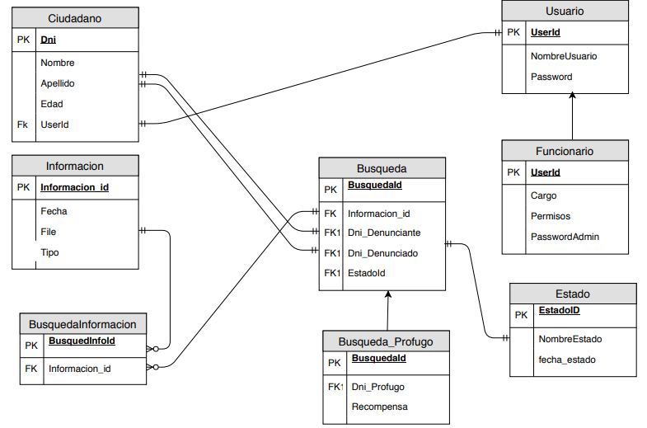

**Justificación 3Fn:**

1° forma normal:

Todos los atributos son atómicos.

2° Forma Normal:

Está en 1FN y cada atributo “no clave” tiene dependencia funcional

completa o total respecto de cada una de las clavescandidatas

|  |  |
| --- | --- |
| Clave | No Clave |
| Dni | Nombre, apellido, edad |
| User_id | NombreUsuario, Password |
| User_id | Permisos, passwordAdmin |
| EstadoId | NombreEstado, fecha_estado |
| InformacionId | Fecha, file, tipo |

3° Forma Normal:

Está en 2FN y no hay ningún atributo no-clave que tenga una

dependencia funcional transitiva con respecto a cada una de las claves de

cada tabla.

**Ejercicio 5:**



B)

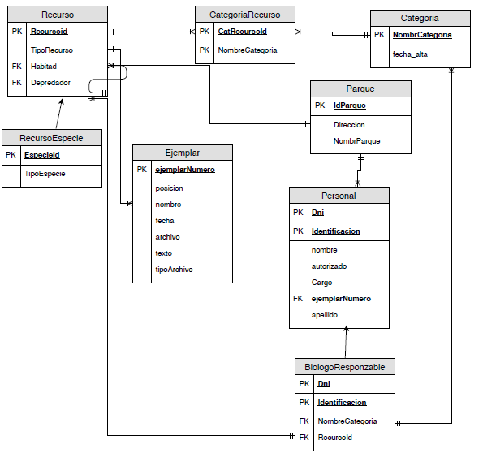

**Justificación 3Fn:**

1° forma normal:

Todos los atributos son atómicos.

2° Forma Normal:

Está en 1FN y cada atributo “no clave” tiene dependencia funcional

completa o total respecto de cada una de las clavescandidatas

|  |  |
| --- | --- |
| Clave | No Clave |
| RecursoId | TipoRecurso |
| Especie_id | TipoEspecie |
| NombreCategoria | fechaAlta |
| IdParque | Dirección, nombreParque |
| Dni,identificacion | Nombre,autorizado,cargo,apellido |
| EjemplarNumero | Posicion, nombre,fecha,archivo, tipoArchivo,texto |

3° Forma Normal:

Está en 2FN y no hay ningún atributo no-clave que tenga una

dependencia funcional transitiva con respecto a cada una de las claves de

cada tabla.